**Wydział Technologii Informatycznych i Zarządzania**

STUDIA I STOPNIA (INŻYNIERSKIE)

**BAZY DANYCH PRZESTRZENNYCH**

Muzea Warszawy

**Autorzy pracy:**

Ivan Ihnatsenkau 21595

**12.06.2025**

**WARSZAWA, 2025 r.**

Spis treści

1. WPROWADZANIE 3

1.1 Cel projektu 3

1.2 Zakres projektu 3

1.3 Wykorzytane technologie 3

2. OPIS PROJEKTU BAZY DANYCH I DIAGRAM ENCJI 5

2.1 Struktura bazy danych 5

2.2 Diagram encji 5

2.3 Relacje w bazie danych 6

2.4 Implementacja bazy danych 6

3. OPIS PRZECHOWYWANYCH DANYCH 7

3.1 Rodzaje przechowywanych danych 7

3.2 Struktura przechowywanych danych 7

3.3 Analiza przechowywanych danych 8

3.4 Integracja danych 8

4. FORMULARZE DO WPROWADZANIA DANYCH – INTERFEJS UŻYTKOWNIKA 9

4.1 Architektura interfejsu użytkownika 9

4.2 Struktura interfejsu użytkownika 9

4.3 Formularze wprowadzania danych 10

4.4 Technologie implementacji interfejsu 10

5. PROJEKT KWERENDY NA DANYCH – OMÓWIENIE I INTERPRETACJA WYNIKÓW 11

5.1 Typy implementowanych kwerend 11

5.2 Kwerenda percentyli ocen parków 11

5.3 Analiza kwerendy percentyli: 12

5.4 Kwerendy łączące dane z różnych tabel 12

5.5 Kwerenda identyfikująca parki w pobliżu stacji metra 13

5.6 Analiza kwerendy przetrzennej: 14

6. WIZUALIZACJE DANYCH PRZETRZENNYCH 15

6.1 Mapa kategorii parków według ocen 15

6.2 Mapa stacji metra z uwzględnieniem linii 16

6.3 Mapa zielonych stref miasta 17

6.4 Technologia implementacji wizualizacji 17

7. MOZLIWOŚCI ROZWOJU PROJEKTU 18

7.1 Rozwój funkcjonalności społecznościowych 18

7.2 Formularz online do organizacji wydarzeń w parkach 18

7.3 Interaktywna mapa z wydarzeniami 18

7.4 Integracja społecznościowa 18

7.5 Zbieranie opinii o parkach 19

7.6 Aplikacja mobilna 19

7.7 Rozwój analiz przestrzennych 19

7.8 Integracja z innymi systemami miejskimi 19

ZAKOŃCZENIE 20

# WPROWADZANIE

Projekt "Parki Warszawy" został opracowany w ramach przedmiotu 'Bazy danych przestrzennych'. Głównym celem projektu jest stworzenie kompleksowego systemu dostarczającego informacje o parkach znajdujących się na terenie Warszawy, wraz z ich lokalizacją, charakterystyką oraz powiązaniami z innymi elementami infrastruktury miejskiej.

## Cel projektu

Celem projektu jest przechowywanie oraz udostępnianie informacji o muzeach w Warszawie, a także ułatwienie dostępu do tych danych dla użytkowników. System jest przeznaczony dla turystów, studentów i badaczy zainteresowanych dziedzictwem kulturowym miasta.

## Zakres projektu

Zakres projektu obejmuje:

* Opracowanie schematu bazy danych przestrzennych
* Implementację bazy danych w środowisku PostgreSQL z rozszerzeniem PostGIS
* Pozyskanie muzeów Warszawy
* Stworzenie interfejsu użytkownika dostępnego Microsoft Access.
* Wizualizację danych przestrzennych z wykorzystaniem oprogramowania QGIS.

## Wykorzytane technologie

W realizacji projektu wykorzystano następujące technologie:

* Microsoft Access - jako system zarządzania relacyjną bazą danych oraz GUI.
* PostgreSQL - jako narządzie analizy i obsługi danych przestrzennych.
* QGIS - do wizualizacji danych przestrzennych.
* Python – do czyszczenia danych.

Integracja wymienionych technologii pozwala na efektywne zarządzanie informacjami o muzeach warszawskich, ich wizualizację oraz udostępnianie w formie interaktywnej aplikacji.

# OPIS PROJEKTU BAZY DANYCH I DIAGRAM ENCJI

## Struktura bazy danych

Baza danych projektu "Muzea Warszawy" została zaprojektowana z uwzględnieniem właściwości danych przestrzennych oraz relacji między dzielnicami a muzeami. Zaprojektowano strukturę, która efektywnie dane.

1. **Tabela muzea.**

tabela zawierająca podstawowe informacje o muzea:

* id - klucz główny.
* Score – absolutny rating (google map).
* name - nazwa muzeum.
* ticket_coast – cena normalnego biletu.
* rating - ocena parku

1. **Tabele związane z geolokalizacją parku.**

* point_of_park - tabela łącząca parki z ich reprezentacją punktową
* park_point - tabela zawierająca geometrię parku w postaci multipoligonu (geometry(multipolygon))

1. **Tabele związane z metrem.**

* closest_subway_to_park - tabela łącząca parki z najbliższymi stacjami metra
* subway - tabela zawierająca informacje o stacjach metra, w tym ich nazwy i lokalizację (geometry(point))

1. **Tabele związane z dzielnicami.**

* district_of_park - tabela łącząca parki z dzielnicami administracyjnymi
* district - tabela zawierająca nazwy i geometrię dzielnic (geometry(multipolygon))

## Diagram encji

Diagram encji przedstawia strukturę bazy danych oraz relacje między poszczególnymi tabelami. Główne encje to:

* Park - reprezentująca obszary zielone w mieście
* Punkt parku - reprezentująca punktową reprezentację parku
* Stacja metra - reprezentująca stacje warszawskiego metra
* Dzielnica - reprezentująca jednostki administracyjne miasta

Obraz zawierający tekst, zrzut ekranu, diagram, Czcionka

Zawartość wygenerowana przez sztuczną inteligencję może być niepoprawna.

Rysunek 1.2 Diagram ER relacji między tabelami (opracowanie własne)

## Relacje w bazie danych

Wszystkie relacje opierają się na kluczach obcych:

* park_id - łączy większość tabel z tabelą park
* district_id - łączy tabelę district_of_park z tabelą district
* subway_id - łączy tabelę closest_subway_to_park z tabelą subway
* point_id - łączy tabelę point_of_park z tabelą park_point

## Implementacja bazy danych

Baza danych została zaimplementowana w systemie PostgreSQL z wykorzystaniem rozszerzenia PostGIS do obsługi danych przestrzennych. Rozszerzenie to umożliwia przechowywanie, indeksowanie oraz wykonywanie operacji przestrzennych na geometriach reprezentujących parki, dzielnice oraz stacje metra.

# OPIS PRZECHOWYWANYCH DANYCH

## Rodzaje przechowywanych danych

Baza danych projektu "Parki Warszawy" przechowuje różnorodne typy danych, które można podzielić na następujące kategorie:

1. **Dane atrybutowe**

* Nazwy parków
* Atrakcje dostępne w parkach
* Powierzchnie parków w metrach kwadratowych
* Oceny parków (rating)
* Nazwy dzielnic administracyjnych
* Nazwy stacji metra

1. **Dane przestrzenne**

* Geometrie parków w postaci multipoligonów (wkb_geometry)
* Punktowe reprezentacje parków
* Lokalizacje stacji metra w postaci punktów
* Geometrie dzielnic w postaci multipoligonów

## Struktura przechowywanych danych

1. **Dane o parkach**

Podstawowe informacje o parkach są przechowywane w tabeli głównej, która zawiera identyfikatory, nazwy, opisy atrakcji, powierzchnie oraz oceny. Te dane są podstawą do dalszych analiz i wizualizacji.

1. **Dane o multipoligonach parków**

Geometria parków jest przechowywana w formie multipoligonów w dedykowanej tabeli. Kolumna wkb_geometry zawiera dane binarne reprezentujące kształt i położenie każdego parku. Każdy park jest powiązany z unikalnym identyfikatorem (point_id).

1. **Dane o stacjach metra**

Informacje o stacjach metra obejmują:

* wkb_geometry - dane geometryczne o lokalizacji stacji (w postaci punktów)
* name - nazwy stacji (np. Świętokrzyska, Centrum, Politechnika)
* subway_id - unikalne identyfikatory stacji

## Analiza przechowywanych danych

Dane przechowywane w bazie umożliwiają przeprowadzanie różnorodnych analiz, w tym:

* Analizy rozmieszczenia parków w poszczególnych dzielnicach miasta
* Oceny popularności parków na podstawie ratingu
* Badanie dostępności komunikacyjnej parków (bliskość stacji metra)
* Porównanie powierzchni parków w różnych częściach miasta.

## Integracja danych

Dane z różnych tabel są integrowane za pomocą relacji i kluczy obcych, co umożliwia łączenie informacji z różnych źródeł. Na przykład, dzięki połączeniu tabel park, district i subway, możliwe jest tworzenie zestawień zawierających kompleksowe informacje o parkach, ich lokalizacji względem dzielnic oraz najbliższych stacji metra.

1. FORMULARZE DO WPROWADZANIA DANYCH – INTERFEJS UŻYTKOWNIKA

## ****4.1 Architektura interfejsu użytkownika****

Interfejs użytkownika projektu "Parki Warszawy" został zaimplementowany jako aplikacja webowa dostępna przez przeglądarkę internetową. Komunikację między interfejsem a bazą danych zapewnia biblioteka Flask w języku Python, która pełni rolę warstwy pośredniej (middleware).

Dostęp do aplikacji odbywa się za pośrednictwem lokalnego serwera uruchomionego na porcie 5000 (localhost:5000). Interfejs składa się z kilku głównych widoków, które umożliwiają użytkownikom różne interakcje z danymi.

## ****4.2 Struktura interfejsu użytkownika****

Interfejs użytkownika składa się z następujących głównych widoków:

1. **Strona główna (localhost:5000/entry)**

Strona startowa aplikacji zawierająca podstawowe informacje o projekcie oraz dostęp do pozostałych funkcjonalności systemu. Zawiera elementy nawigacyjne umożliwiające przejście do innych widoków.

1. **Widok szczegółowy parku (localhost:5000/some_park)**

Widok prezentujący szczegółowe informacje o wybranym parku, w tym:

* Nazwę parku
* Dostępne atrakcje
* Powierzchnię
* Ocenę
* Dzielnicę, w której znajduje się park
* Najbliższe stacje metra.

1. **Widok mapy (localhost:5000/map)**

Interaktywna mapa prezentująca przestrzenne rozmieszczenie parków na terenie Warszawy. Mapa wykorzystuje dane geometryczne z bazy danych do wizualizacji położenia parków, dzielnic oraz stacji metra.

## ****4.3 Formularze wprowadzania danych****

W aplikacji zaimplementowano następujące formularze do wprowadzania i zarządzania danymi:

1. **Formularz dodawania nowego parku**

Umożliwia wprowadzenie podstawowych informacji o parku:

* Nazwy
* Opisu atrakcji
* Powierzchni
* Współrzędnych geograficznych lub rysowanie obszaru parku na mapie
* Przypisanie do dzielnicy

1. **Formularz edycji danych parku**

Pozwala na modyfikację istniejących informacji o parku, w tym:

* Aktualizację nazwy
* Zmianę opisu atrakcji
* Korektę powierzchni
* Modyfikację geometrii parku

1. **Formularz oceny parku**

Umożliwia użytkownikom wystawienie oceny dla parku, która wpływa na ogólną ocenę (rating) w bazie danych.

## ****4.4 Technologie implementacji interfejsu****

W Interfejs użytkownika został zaimplementowany z wykorzystaniem następujących technologii:

* HTML5/CSS3 - do struktury i stylowania interfejsu
* JavaScript - do interakcji po stronie klienta
* Flask (Python) - jako backend aplikacji

Dzięki zastosowaniu tych technologii, interfejs użytkownika jest intuicyjny, responsywny i umożliwia efektywną pracę z danymi przestrzennymi o parkach warszawskich.

1. PROJEKT KWERENDY NA DANYCH – OMÓWIENIE I INTERPRETACJA WYNIKÓW

## 5.1 Typy implementowanych kwerend

W projekcie "Parki Warszawy" zaimplementowano szereg kwerend SQL, które umożliwiają analizę i przetwarzanie danych o parkach. Kwerendy te można podzielić na następujące kategorie:

* Kwerendy analityczne - wykorzystujące funkcje statystyczne
* Kwerendy przestrzenne - wykorzystujące operatory i funkcje geometryczne
* Kwerendy łączące - integrujące dane z różnych tabel

## ****5.2 Kwerenda percentyli ocen parków****

Jedną z kluczowych kwerend implementowanych w projekcie jest analiza percentyli ocen parków. Jest to przykład kwerendy analitycznej wykorzystującej Common Table Expressions (CTE).

**WITH** percentiles **AS** **(**

**SELECT**

percentile_disc**(**0.25**)** WITHIN **GROUP** **(ORDER** **BY** rating**)** **as** p25**,**

percentile_disc**(**0.50**)** WITHIN **GROUP** **(ORDER** **BY** rating**)** **as** p50**,**

percentile_disc**(**0.90**)** WITHIN **GROUP** **(ORDER** **BY** rating**)** **as** p90

**FROM** park

**),**

park_category **AS** **(**

**SELECT**

p**.*,**

**CASE**

**WHEN** p**.**rating **>=** per**.**p90 **THEN** 'A'

**WHEN** p**.**rating **>=** per**.**p50 **THEN** 'B'

**WHEN** p**.**rating **>=** per**.**p25 **THEN** 'C'

**ELSE** 'D'

**END** **as** rating_category

**FROM** park p**,** percentiles per

**)**

**SELECT** **\*** **FROM** park_category**;**

## ****5.3 Analiza kwerendy percentyli:****

W pierwszym CTE (percentiles) obliczane są trzy percentyle dla pola rating w tabeli park:

* 25 percentyl (p25)
* 50 percentyl (p50) - czyli mediana
* 90 percentyl (p90)

Do obliczeń wykorzystywana jest funkcja agregująca percentile_disc()

W drugim CTE (park_category) do tabeli park dodawana jest nowa kolumna rating_category, która klasyfikuje każdy park według oceny do jednej z czterech kategorii:

* 'A' - parki z najwyższymi ocenami (powyżej 90. percentyla)
* 'B' - parki z ocenami powyżej mediany, ale poniżej 90. percentyla
* 'C' - parki z ocenami powyżej 25. percentyla, ale poniżej mediany
* 'D' - parki z najniższymi ocenami (poniżej 25. percentyla)

Wyniki tej kwerendy są wykorzystywane do kategoryzacji parków w wizualizacjach i analizach.

## ****5.4 Kwerendy łączące dane z różnych tabel****

W projekcie implementowane są również kwerendy łączące dane z różnych tabel za pomocą operacji JOIN:

**WITH** subway_name_AND_clst_sbw_to_park **AS** **(**

**SELECT** subway**.**name**,** closest_subway_to_park**.**park_id

**FROM** subway

**JOIN** closest_subway_to_park **ON** subway**.**subway_id **=** closest_subway_to_park**.**subway_id

**),**

distrcit_name_AND_district_of_park **AS** **(**

**SELECT** district**.**name**,** district_of_park**.**park_id

**FROM** district

**JOIN** district_of_park **ON** district**.**district_id **=** district_of_park**.**district_id

**),**

park_category_AND_category_AND_district **AS** **(**

**SELECT**

park**.**name**,** park**.**attractions**,** park**.**area**,** park**.**rating**,** park_category**.**rating_category**,**

distrcit_name_AND_district_of_park**.**name **as** district_name**,**

subway_name_AND_clst_sbw_to_park**.**name **as** subway_name

**FROM** park

**JOIN** park_category **ON** park**.**park_id **=** park_category**.**park_id

**JOIN** distrcit_name_AND_district_of_park **ON** park**.**park_id **=** distrcit_name_AND_district_of_park**.**park_id

**JOIN** subway_name_AND_clst_sbw_to_park **ON** park**.**park_id **=** subway_name_AND_clst_sbw_to_park**.**park_id

**)**

**SELECT** **\*** **FROM** park_category_AND_category_AND_district**;**

Ta kwerenda łączy dane o parkach (nazwa, atrakcje, powierzchnia, ocena i kategoria oceny) z nazwami dzielnic i stacji metra dla każdego parku, tworząc kompleksowe zestawienie informacji.

## ****5.5 Kwerenda identyfikująca parki w pobliżu stacji metra****

Istotnym elementem projektu jest kwerenda przestrzenna, która identyfikuje parki znajdujące się w pobliżu stacji metra:

**WITH** circle **AS** **(**

**SELECT**

subway_id**,**

ST_Buffer**(**

ST_Transform**(**wkb_geometry**,** 3857**),**

1000

**)** **AS** geom

**FROM** subway

**),**

park_and_point **AS** **(**

**SELECT**

p**.**park_id**,**

ST_Transform**(**pp**.**wkb_geometry**,** 3857**)** **AS** geom

**FROM** park p

**JOIN** point_of_park pop **ON** p**.**park_id **=** pop**.**park_id

**JOIN** park_point pp **ON** pop**.**point_id **=** pp**.**point_id

**),**

park_and_subway **AS** **(**

**SELECT**

c**.**subway_id**,**

pap**.**park_id

**FROM** circle c

**JOIN** park_and_point pap **ON** ST_Intersects**(**c**.**geom**,** pap**.**geom**)**

**)**

**SELECT** **DISTINCT** subway_id**,** park_id

**FROM** park_and_subway**;**

## ****5.6 Analiza kwerendy przetrzennej:****

W CTE "circle" tworzone są bufory o promieniu 1000 metrów wokół każdej stacji metra

Funkcja ST_Transform przekształca współrzędne do układu EPSG:3857 (Web Mercator)

W CTE "park_and_point" łączone są informacje o parkach z ich geometrią

W CTE "park_and_subway" za pomocą funkcji ST_Intersects identyfikowane są parki, które przecinają się z buforami stacji metra

Końcowe zapytanie zwraca unikalne pary (subway_id, park_id), reprezentujące relacje między parkami a pobliskimi stacjami metra.

1. WIZUALIZACJE DANYCH PRZETRZENNYCH

Projekt "Parki Warszawy" zawiera szereg wizualizacji danych przestrzennych, które prezentują różne aspekty analizowanych informacji o parkach. Wizualizacje te stanowią kluczowy element projektu, umożliwiając intuicyjne zrozumienie rozmieszczenia i charakterystyki terenów zielonych w przestrzeni miejskiej.

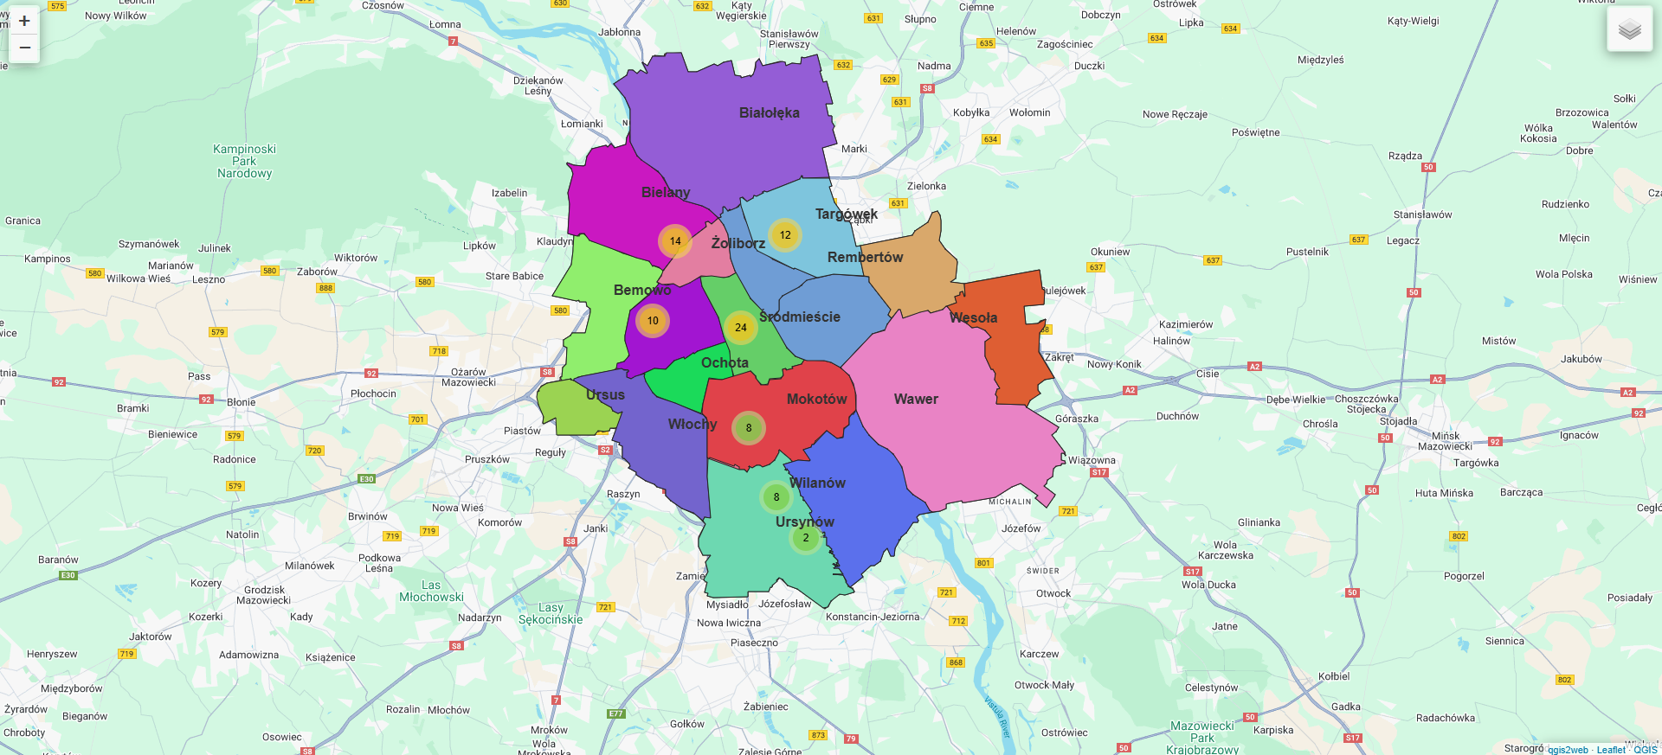

Rysunek 1.2 Topografia parków w granicach dzielnic Warszawy (QGIS 3.42)

## 6.1 Mapa kategorii parków według ocen

Pierwsza wizualizacja prezentuje przestrzenne rozmieszczenie parków z uwzględnieniem ich kategorii wynikających z analizy percentyli ocen. Na mapie zastosowano następujący system kodowania kolorami:

* (fioletowy) - kategoria A - parki o najwyższych ocenach (powyżej 90. percentyla)
* (niebieski) - kategoria B - parki o ocenach powyżej mediany, ale poniżej 90. percentyla
* (zielony) - kategoria C - parki o ocenach powyżej 25. percentyla, ale poniżej mediany
* (pomarańczowy) - kategoria D - parki o najniższych ocenach (poniżej 25. percentyla)

Taka wizualizacja umożliwia szybką identyfikację obszarów miasta z parkami o wysokiej i niskiej ocenie, co może być istotne zarówno dla mieszkańców planujących rekreację, jak i dla władz miejskich planujących inwestycje w tereny zielone.

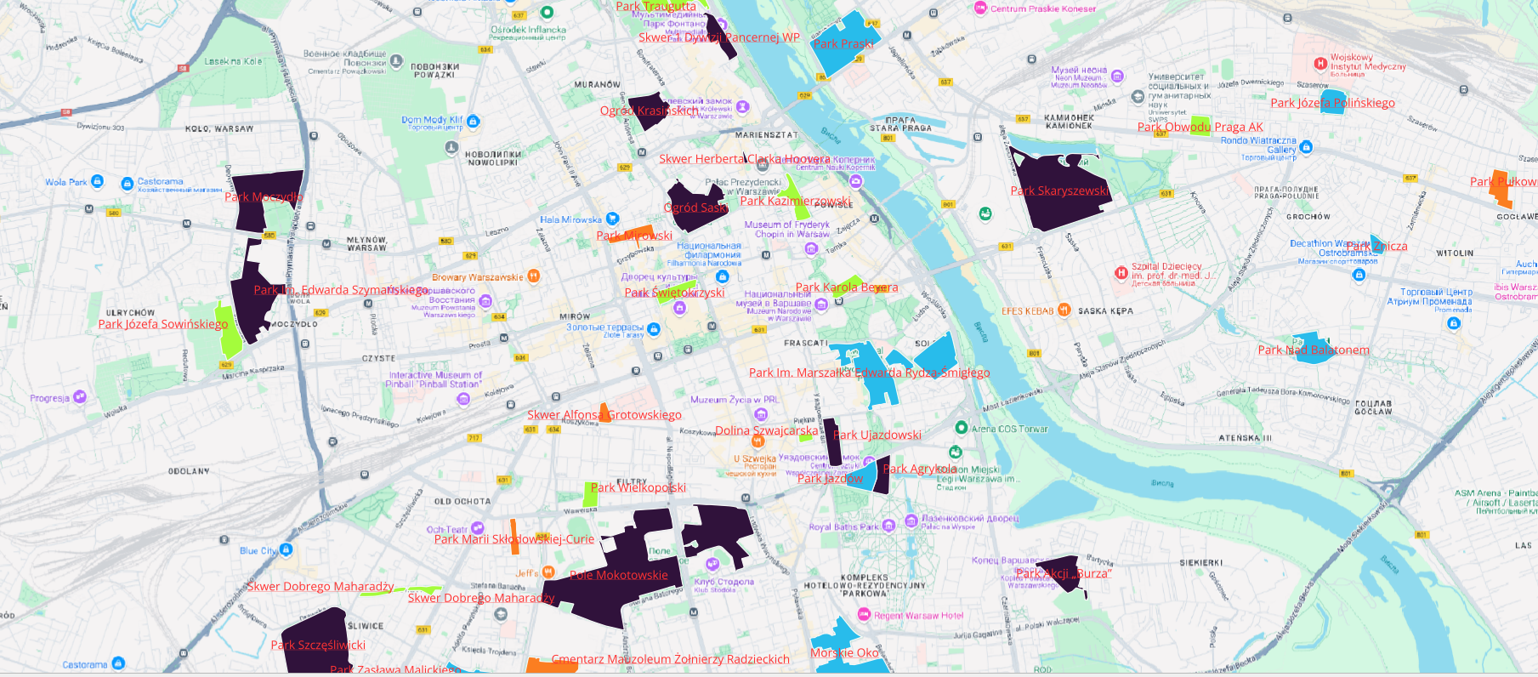

Rysunek 6.1 Mapa kategorii parków według ocen (QGIS 3.42)

## ****6.2 Mapa stacji metra z uwzględnieniem linii****

Druga wizualizacja przedstawia rozmieszczenie stacji metra w Warszawie z podziałem na linie, z wykorzystaniem następującego schematu kolorystycznego:

* (niebieski) - Linia M1
* (czerwony) - Linia M2
* (zielony) - Stacja przesiadkowa Świętokrzyska

Ta mapa, w połączeniu z danymi o parkach, pozwala na analizę dostępności komunikacyjnej terenów zielonych. Nakładając na tę mapę dane o lokalizacji parków, można zidentyfikować parki łatwo dostępne za pomocą transportu publicznego oraz te, które wymagają dodatkowych środków transportu.

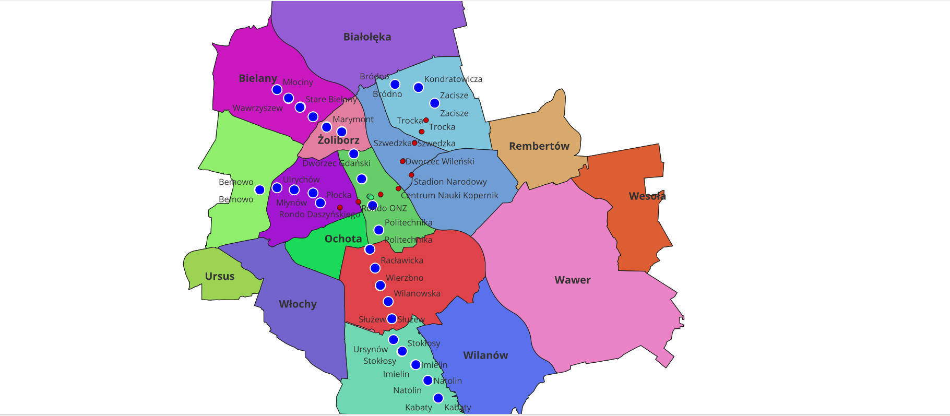

Rysunek 6.2 **Mapa stacji metra z uwzględnieniem linii** (QGIS 3.42)

## ****6.3 Mapa zielonych stref miasta****

Trzecia wizualizacja skupia się na identyfikacji tzw. "zielonych stref" - obszarów miasta charakteryzujących się wysokim zagęszczeniem terenów zielonych. Na mapie zastosowano kodowanie:

* (zielony) - Zielona strefa
* (fioletowy) - Nie zielona strefa

Ta wizualizacja może być przydatna w analizach urbanistycznych, planowaniu przestrzennym oraz badaniach dotyczących jakości życia w poszczególnych częściach miasta

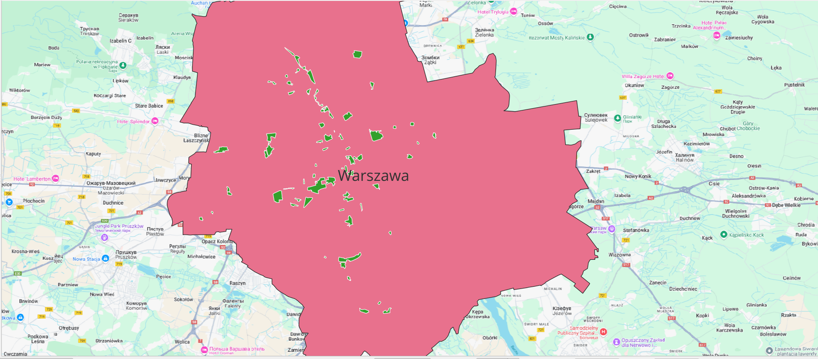

Rysunek 6.3 **Mapa zielonych stref miasta** (QGIS 3.42)

## ****6.4 Technologia implementacji wizualizacji****

Wizualizacje zostały zaimplementowane z wykorzystaniem:

* QGIS 3.42 - do przygotowania map i analiz przestrzennych
* Bibliotek JavaScript - do prezentacji interaktywnych map w interfejsie webowym
* Stylowania CSS - do formatowania elementów wizualnych

Implementacja interfejsu webowego (dostępnego pod adresem localhost:5000/map) umożliwia interaktywną eksplorację danych przestrzennych, włączanie i wyłączanie poszczególnych warstw oraz uzyskiwanie szczegółowych informacji o obiektach poprzez ich wybór na mapie.

1. MOZLIWOŚCI ROZWOJU PROJEKTU

Projekt "Parki Warszawy", mimo swojej aktualnej funkcjonalności, posiada znaczny potencjał rozwojowy. Poniżej przedstawiono propozycje dalszego rozwoju projektu, które mogłyby zwiększyć jego użyteczność, atrakcyjność dla użytkowników oraz zakres analizowanych danych.

## 7.1 Rozwój funkcjonalności społecznościowych

Jednym z głównych kierunków rozwoju projektu może być zwiększenie zaangażowania społeczności mieszkańców Warszawy. Implementacja funkcji społecznościowych umożliwiłaby użytkownikom nie tylko wyszukiwanie parków, ale również aktywne wykorzystanie tych informacji - organizowanie wydarzeń, dzielenie się opiniami oraz budowanie lokalnej sieci miłośników terenów zielonych.

## 7.2 Formularz online do organizacji wydarzeń w parkach

Implementacja systemu umożliwiającego użytkownikom tworzenie i publikowanie wydarzeń organizowanych w parkach (pikniki, zajęcia sportowe, spotkania tematyczne). Funkcja ta mogłaby obejmować:

* Możliwość rezerwacji konkretnych obszarów parku na określony czas
* Publikowanie informacji o wydarzeniach z ich opisem, datą i godziną
* System powiadomień dla zainteresowanych użytkowników.

## 7.3 Interaktywna mapa z wydarzeniami

Rozszerzenie obecnej mapy o warstwę przedstawiającą planowane wydarzenia w parkach, z możliwością filtrowania według typu wydarzenia, daty czy organizatora.

## 7.4 Integracja społecznościowa

Implementacja funkcji umożliwiających tworzenie społeczności wokół poszczególnych parków, w tym:

* Profile użytkowników
* Możliwość obserwowania ulubionych parków
* System komentarzy i dyskusji
* Dzielenie się zdjęciami z parków

## 7.5 Zbieranie opinii o parkach

Rozbudowa systemu oceniania parków poprzez:

* Szczegółowe kryteria oceny (np. czystość, infrastruktura, dostępność)
* Możliwość dodawania opisowych recenzji
* System rekomendacji parków na podstawie preferencji użytkownika
* Wizualizacje trendów w ocenach parków w czasie

## 7.6 Aplikacja mobilna

Rozwój projektu w kierunku aplikacji mobilnej, która oferowałaby:

* Dostęp do danych o parkach na urządzeniach mobilnych
* Funkcje nawigacji do wybranego parku
* Powiadomienia o wydarzeniach w pobliskich parkach
* Możliwość dodawania opinii i zdjęć bezpośrednio z miejsca

## 7.7 Rozwój analiz przestrzennych

Rozbudowa funkcji analitycznych projektu poprzez:

* Implementację zaawansowanych algorytmów analizy przestrzennej
* Modelowanie dostępności parków z różnych części miasta
* Analizy czasowe zmian w infrastrukturze parkowej
* Integrację z danymi o jakości powietrza i hałasie miejskim

## 7.8 Integracja z innymi systemami miejskimi

Połączenie projektu z innymi systemami informacji miejskiej:

* Systemem transportu publicznego (rozkłady jazdy, planowanie podróży do parków)
* Systemami informacji o jakości środowiska
* Kalendarzami wydarzeń miejskich
* Systemami rezerwacji obiektów sportowych i rekreacyjnych.

ZAKOŃCZENIE

Projekt "Parki Warszawy" stanowi kompleksowe rozwiązanie do zarządzania i analizy danych przestrzennych o terenach zielonych miasta. Dzięki wykorzystaniu technologii baz danych przestrzennych, zaawansowanych kwerend SQL oraz nowoczesnych metod wizualizacji, system dostarcza wartościowych informacji zarówno dla zwykłych użytkowników poszukujących miejsca rekreacji, jak i dla specjalistów analizujących strukturę przestrzenną miasta. Dalszy rozwój projektu w kierunku funkcjonalności społecznościowych, aplikacji mobilnej oraz integracji z innymi systemami miejskimi znacząco zwiększyłby jego potencjał i użyteczność w kontekście inteligentnego zarządzania miastem.